**附件1：**

**教学方案设计 （院校组）**

**参赛作品编号：**

|  |  |  |  |  |  |  |  |  |  |  |
| --- | --- | --- | --- | --- | --- | --- | --- | --- | --- | --- |
| **学习任务**  **（项目）名称** | |  | | | | | | | | |
| **课程名称** | |  | | | **教材名称** | |  | | | |
| **教材来源** | | **□出版教材 □自编教材** | | | | | | | | |
| **专 业** | |  | | **课时** |  | | **教学对象** | |  | |
| **一、选题价值** | | | | | | | | | | |
|  | | | | | | | | | | |
| **二、教学目标** | | | | | | | | | | |
|  | | | | | | | | | | |
| **三、教学内容** | | | | | | | | | | |
|  | | | | | | | | | | |
| **四、教学资源** | | | | | | | | | | |
|  | | | | | | | | | | |
| **五、教学流程** | | | | | | | | | | |
|  | | | | | | | | | | |
| **六、教学实施过程** | | | | | | | | | | |
| **教学环节**  **及时间** | **教学**  **内容** | | **教师**  **活动** | | | **学生**  **活动** | | **教学方法与手段** | | **设计**  **意图** |
|  |  | |  | | |  | |  | |  |
| **七、教学评价** | | | | | | | | | | |
|  | | | | | | | | | | |
| **八、教学反思** | | | | | | | | | | |
|  | | | | | | | | | | |

说明：1.表格可顺延；

2.作品编号留空，由第十届深圳好讲师竞赛组委会办公室统一编号。

**附件2：**

**教学方案设计（企业与培训机构组）**

**参赛作品编号：**

|  |  |  |  |  |  |  |
| --- | --- | --- | --- | --- | --- | --- |
| **课程名称** | |  | | **课时** | |  |
| **选用教材** | |  | | **教学对象** | |  |
| **教材来源** | | **□出版教材 □自编教材** | | | | |
| **一、课程背景（选题价值）** | | | | | | |
|  | | | | | | |
| **二、教学目标** | | | | | | |
|  | | | | | | |
| **三、教学内容** | | | | | | |
|  | | | | | | |
| **四、教学资源** | | | | | | |
|  | | | | | | |
| **五、教学实施过程** | | | | | | |
| **教学环节** | **时间分配** | | **教学内容** | | **教师活动** | **学生活动** |
| …… |  | |  | |  |  |
| …… |  | |  | |  |  |
| **六、教学评价方法** | | | | | | |
|  | | | | | | |
| **七、教学反思** | | | | | | |
|  | | | | | | |

说明：1.表格可顺延；

2.作品编号留空，由第十届深圳好讲师竞赛组委会办公室统一编号。

**附件3：**

**教学方案设计竞赛评价表**

**参赛作品编号：**

|  |  |  |  |  |
| --- | --- | --- | --- | --- |
| **评价**  **项目** | **评价内容** | | **得 分** | |
| **权重** | **得分** |
| **教学依据** | **1.课程方案。**基于专业人才培养目标的课程定位，课程目标、课程内容、实施建议和考核要求明确具体，突出立德树人、学生综合职业能力培养。 | | 10 |  |
| **教学**  **设计** | **2.选题价值。**选题符合国家、地方产业发展需求，选取相对独立、完整的人文素质/职业学习活动或一体化课程学习任务的某一具体内容，具有典型性。 | | 40 |  |
| **3.学习目标。**能够反映学生思想政治、职业素养与综合职业能力的要求，并能结合学生实际，明确、具体且可操作性强。 | |
| **4.学习内容。**包括理论知识、实践知识及工作的各项要素要求，匹配具体学情，与人文素质养成或企业生产过程紧密相关，体现科学性和职业性。 | |
| **5.学习资源。**体现学生在问题引导下的学习过程，其相关环境设计与社会生活或工作环境要求尽可能相一致，有效支持学生的学习。 | |
| **教学**  **实施** | **6.学生主体。**体现良好的学习氛围，学生具有较高的学习主动性，能积极有效地投入到学习活动中。 | | 30 |  |
| **7.教学手段。**有效支持学习活动的开展，适当利用多种教学媒体以及信息化手段和数字化资源，新颖、富有创意。 | |
| **8.教学方法。**体现以学生为中心、行动导向的教学理念，适应具体学情，采用混合式学习，重视学生的适应与接纳，形式灵活、方法有效。 | |
| **教学**  **评价** | **9.学业评价。**评价方式方法合理，易于实施，能有效解决实际教学问题，促进学生分析、解决问题能力提升，促进达成学习目标。 | | 10 |  |
| **教学反思** | **10.教学反思。**能够及时捕捉能够引起反思的事件或现象,通过检查与分析、对教育教学实践中的经验、问题进行再认识。再思考。 | | 10 |  |
| **总 分（100分）** | |  | | |
| **评委签名** | |  | | |

**附件4：**

**说课竞赛评价表**

**参赛作品编号：**

|  |  |  |  |  |  |  |
| --- | --- | --- | --- | --- | --- | --- |
| **选手编号** | | |  | **学习任务（项目）** | **得 分** | |
| **评价**  **项目** | **评价要素** | | | | **权重** | **得分** |
|
| **说**  **内**  **容** | 说课内容与教学设计选取的内容一致，准确说出该内容在本课程中的作用 | | | | 10 |  |
| 教学目标明确，重难点突出，符合教学实际，培养学生综合职业能力与职业素养 | | | |
| **说**  **学**  **情** | 分析学生现有认知特点，及与本内容相关的基础知识和基本技能 | | | | 10 |  |
| 分析学生群体中的个体差异，整体特点 | | | |
| **说**  **教**  **法**  **学**  **法** | 教学设计体现以工作过程为导向的教学模式 | | | | 30 |  |
| 教学资源合理运用，符合学生特点和本内容特点；能有效利用信息技术，应用云课堂等实现线上、线下的混合学习，整个教学组织体现先进的教学理念及以学生为中心的教学方法 | | | |
| 教学方法灵活多样，教学手段多元化；能引导学生自主学习、合作学习，注重综合职业能力的培养 | | | |
| **说**  **教**  **学**  **程**  **序** | 教学环节完整、清晰，衔接过渡自然，时间分配合理；突出重点、突破难点 | | | | 30 |  |
| 教学活动突出学生主体性及多向互动，体现专业技能训练的有效性 | | | |
| 对学生进行恰当的评价，合理设计教学反馈环节，预估教学效果 | | | |
| **答**  **辩** | 仪表端庄、稳重，举止自然大方。语言规范、简练、清晰；表述具体、充实，逻辑性强，富有感染力 | | | | 20 |  |
| 回答评委问题紧扣主题、逻辑清晰、观点明确、表达流畅，应变能力强，有教学机智 | | | |
| **总 分（100分）** | | **100** | | | | |
| **评委签名** | |  | | | | |

附件5：报名系统操作指南

第一步：登录网址https://sgz.szzx.org.cn/disttq/#/10009/teachers_login

选中“教师登录”后，点击“立即注册”进行个人注册

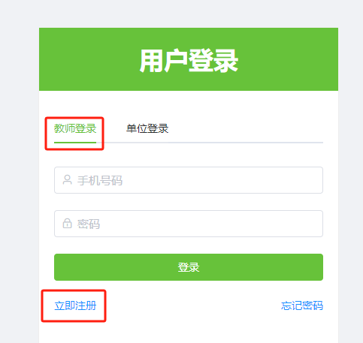

第二步：用手机号和注册密码进入系统，完善“个人信息”（仅需填写带*号部分）后点击左下角提交。

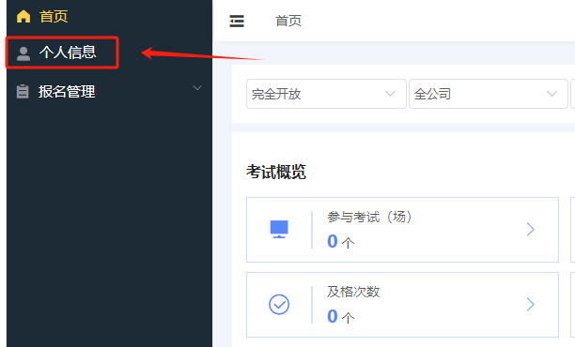

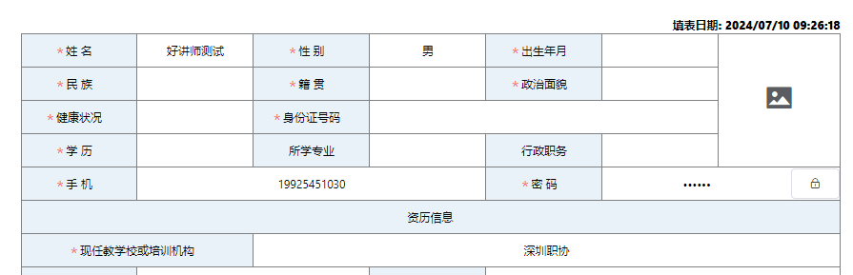

第三步：点击“报名管理”下“可报名项目”，找到“第十届深圳好讲师教学能力竞赛”后点击后方“去报名”

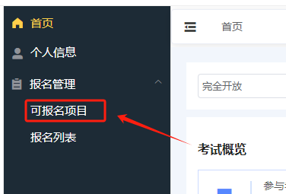

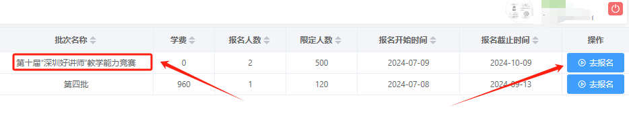

第四步：选择“报名科目”级别后，点击左下方“保存”完成报名。

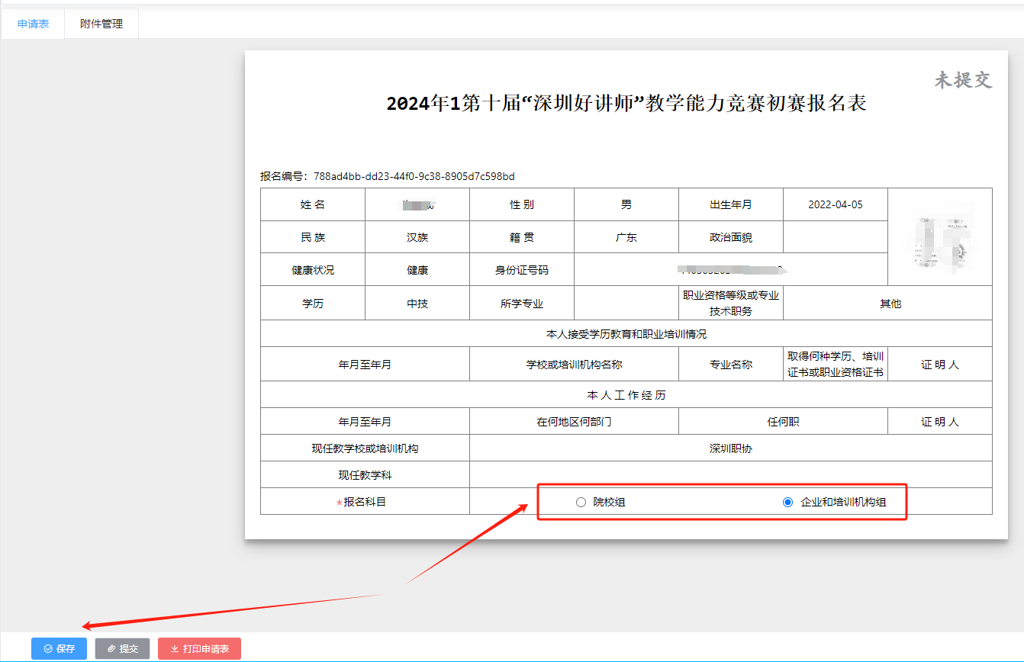

第五步：完成教学方案设计后，再次进入系统，点击“报名列表”下“去查看”，点击左上方“附件管理”上传作品后点左下角“提交”，完成作品上交。